Metodické doporučení: Vesmír pro 5. ročník ZŠ
________________________________________________________
Příprava vyučovací jednotky pro integrovanou tematickou výuku pro 5. ročník, téma: Vesmír
Cílem tohoto pracovního listu je zjistit metodou z formativního hodnocení, co si děti dokázaly zapamatovat o astronautech, dále pak poznání vlastního učícího typu a Morseovy abecedy. Žáci se učí pracovat s vlastní tvorbou poznámek a výpisků. Lehce se dotknou i angličtiny.
Video: Teleskop: Nebezpečí pro astronauty
Pomůcky: Děti budou potřebovat tužku, pero a dvě barevné tužky. Výhodné pro ně bude sedět ve skupinách/ hnízdech.
Pracovní list je záměrně rozdělen na dva oboustranné listy. První dvojstranu děti dostanou před spuštěním videa. Mají za úkol během jedné minuty do barevných rámečků napsat, co vědí o astronautech a co se o nich chtějí dozvědět.
Následně je třeba dětem pustit video. Zde děti budou mít pokyn, aby si během poslechu zapisovaly všechny důležité informace. Mohou psát pomocí bodů, zkratek, rychle… Tyto poznámky budou sloužit pouze jim. Při této příležitosti je vhodné pobavit se o různých typech učení se: někdo je sluchový typ, někdo si to potřebuje zapsat, někdo zopakovat. Způsob je na dětech, ale je dobré také říci, že děti v závěru dostanou pracovní list s otázkami, na které bude jejich úkolem odpovědět co nejpřesněji. Video trvá pět minut, po tu dobu je třeba se soustředit.
Po zhlédnutí videa budou mít děti chvilku ještě na dopsání si nějakých informací. Důležité bude u této činnosti naprosté ticho, aby se žáci nerušili. Následně otočí list s poznámkami a na druhé straně objeví Morseovu abecedu. Až nyní dostanou pracovní list s otázkami.
Děti si vypíšou všechno, co si pamatují z videa, obyčejnou tužkou. Mohou využít tabulku s Morseovou abecedou na vypsání svého jména. Tuto aktivitu, přestože je na začátku, je vhodné dělat až v závěru, aby děti všechny informace nezapomněly, ale to je strategie, kterou děti mohou a nemusejí objevit. Důležité je pak toto reflektovat.
Pokud děti vypsaly vše, co věděly, vezmou si pero a otočí list a mohou se podívat do svých poznámek. Vše, co si vypíšou z poznámek, budou psát perem. Dalším krokem je nechat děti vzít si jinou barvu tužky, vytvořit dvojice (případně skupinky), dát hlavy dohromady a zapsat si do listu, co zjistí od ostatních.
Poslední částí je pustit video znovu a nechat dětem prostor zapsat si informace, které jim chybí, přímo z videa. Video lze v daných částech stopovat nebo vracet. Cenná bude následně reflexe nejen vědomostí, ale především učebních strategií, které děti volily, a zjištění, jaké učící typy jsou.
Znak | Kód | Pomůcka | Znak | Kód | Ukázka a pomůcka
A | .- | akát | N | -. | národ, nástup, Náchod
B | -... | blýskavice | O | --- | ó náš pán, ó náš háj, ó ó ó
C | -.-. | cílovníci | P | .--. | papírníci, požárníci
D | -.. | dálava, dálnice | Q | --.- | kvílí orkán
E | . | erb | R | .-. | rarášek
F | ..-. | Filipíny, filiálka | S | ... | sekera, sobota, světluška
G | --. | Grónská zem, gnómóny | T | - | tón, trám, trůn, tůň
H | .... | hrachovina, holubice | U | ..- | učený, uličník
I | .. | ibis, Ivan | V | ...- | vyučený, vyvolený,
J | .--- | jasmín bílý, junácká hůl | W | .-- | wagón klád, Waltrův vůz
K | -.- | krákorá, kávovník, | X | -..- | Xénokratés, Xénie má
L | .-.. | lupíneček, lední hokej, | Y | -.-- | ý se ztrácí, ý se krátí,
M | -- | mává, mlází, máchá | Z | --.. | známá žena, zpíváme si,
VÍM… CHCI VĚDĚT… DOZVĚDĚL/A JSEM SE…
Sem si piš všechny informace, které ti přijdou důležité…

Pracovní list Vesmír
jméno: ……………………………

- Vysvětli, co znamená známá zkratka v angličtině, a přelož ji do češtiny.
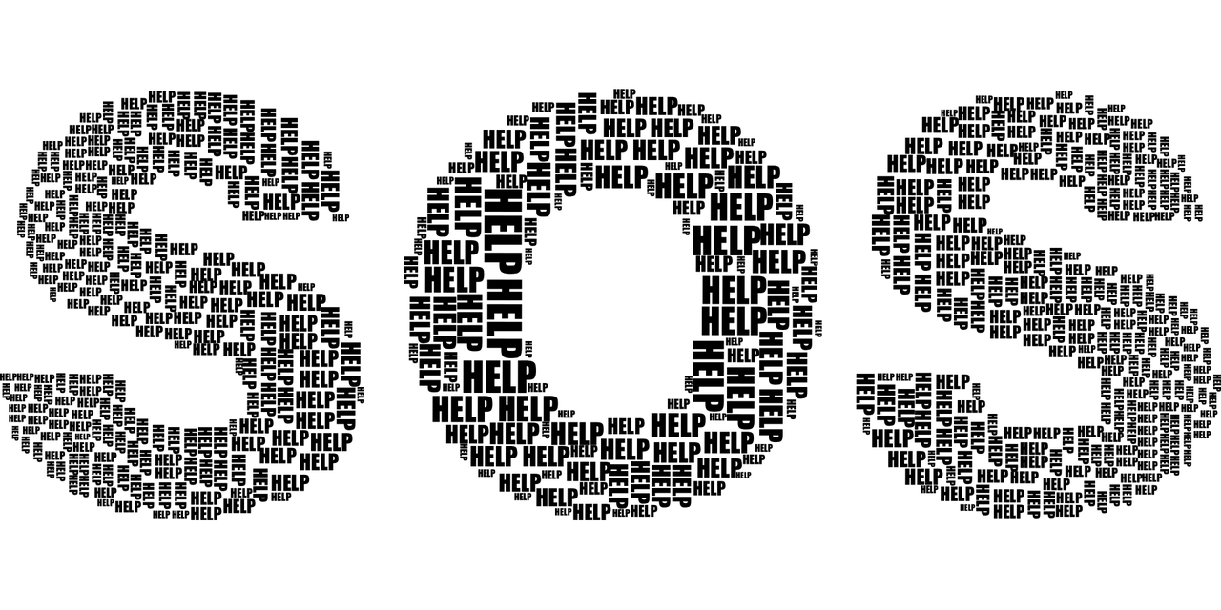
Save =_______________________ our =_______________ souls =___________________

- Zapiš tuto zkratku pomocí Morseovy abecedy a zkus vymyslet, jak by šel tento signál poslat, kdyby ti hrozilo nebezpečí.
___________________________________________________________________________
- Napiš své jméno pomocí Morseovy abecedy.
___________________________________________________________________________
- Jaké nebezpečí hrozí astronautům/astronautkám?
___________________________________________________________________________
___________________________________________________________________________
___________________________________________________________________________
- V čem by ti nejvíce vadilo odloučení od Země?
___________________________________________________________________________
___________________________________________________________________________
- Co je kosmické záření?
___________________________________________________________________________
___________________________________________________________________________
- Co by mohlo způsobit změny v lidském organismu?
___________________________________________________________________________
___________________________________________________________________________
- Jaké má výhody a jaké nevýhody povolání kosmonautů/kosmonautek?
___________________________________________________________________________
___________________________________________________________________________
___________________________________________________________________________
___________________________________________________________________________

- Vymysli takovou otázku, aby na ni mohli ostatní odpovědět na základě zhlédnutého videa. Nezapomeň připsat správnou odpověď.
___________________________________________________________________________
___________________________________________________________________________
___________________________________________________________________________
___________________________________________________________________________

zdroje:
https://pixabay.com/cs/vectors/pap%C3%ADr-kostkovan%C3%BD-kontrolov%C3%A1ny-154502/
https://cs.wikipedia.org/wiki/Morseova_abeceda
https://pixabay.com/cs/vectors/sos-pomoc-morseova-abeceda-2753818/

Autorka: Daniela Růžičková
Toto dílo je licencováno pod licencí Creative Commons [CC BY-NC 4.0]. Licenční podmínky navštivte na adrese [https://creativecommons.org/choose/?lang=cs].

